全国2012年7月高等教育自学考试

操作系统试题

课程代码：02326
一、单项选择题(本大题共20小题，每小题1分，共20分)
在每小题列出的四个备选项中只有一个选项是符合题目要求的，请将其代码填写在题后的括号内。错选、多选或未选均无分。
1．开发UNIX第二个版本所使用的计算机是( )
A．PDP—11/21 B．PDP—11/22
C．PDP—11/45 D．PDP—11/70
2．引导程序首先进行的工作是( )
A．将操作系统的核心程序装入主存储器 B．将操作系统的核心程序占用处理器
C．将系统初始化 D．等待用户从键盘或鼠标输入命令
3．现代计算机系统都采用多级存储体系，它包括( )
A．主存储器、高速缓冲存储器、磁盘、光盘
B．主存储器、高速缓冲存储器、磁带、磁盘
C．指令寄存器、主存储器、高速缓冲存储器、辅助存储器
D．寄存器、主存储器、高速缓冲存储器、辅助存储器
4．访管指令是( )
A．一条在管态下执行的指令 B．一条在目态下执行的指令
C．一条特权指令 D．一条用户程序中不能使用的指令
5．多道程序设计技术应注意的问题不包括( )
A．存储保护 B．程序浮动
C．资源分配和调度 D．程序的功能
6．下列说法中错误的是( )
A．操作系统不是可再入程序 B．可再入程序要求调用者提供工作区
C．编译程序是可再入程序 D．可再入程序必须是纯代码
7．一个进程从所在的队列中退出称为出队，根据要出队的进程原先在队列中的位置可分成三种情况。下列说法中错误的是( )
A．队首进程出队 B．队尾进程出队
C．非队首(或队尾)进程出队 D．最高优先级进程出队
8．在批处理操作系统中不可能出现的进程状态变化是( )
A．从运行状态变成等待状态 B．从运行状态变成就绪状态
C．从等待状态变成就绪状态 D．从就绪状态变成运行状态
9．在可变分区存储管理中，当回收主存空间时，应检查是否有与归还区相邻的空闲区进行合并。假定作业归还的分区起始地址为S，长度为L。如果空闲区表中第j栏所示空闲区的。“起始地址+长度”正好等于S，则表示该归还区( )
A．有上邻空闲区 B．有下邻空闲区
C．既有上邻空闲区，又有下邻空闲区 D．既无上邻空闲区，又无下邻空闲区
10．在可变分区存储管理中，把作业从一个存储区域搬迁到另一个存储区域的工作称为
( )
A．覆盖 B．对换
C．移动 D．交换
11．在页式虚存系统中，调出距当前最长时间内没有被访问的页面的页面调度算法是
( )
A．最佳调度算法(OPT) B．最近最久未使用调度算法(LRU)
C．最近最不常用调度算法(LFU) D．先进先出调度算法(FIFO)
12．采用页式存储管理的系统中，若地址结构用32位表示，其中20位表示页号，则页的大小为( )
A．0.5KB B．1KB
C．2KB D．4KB
13．文件信息的存取方式有多种，采用哪种存取方式，主要取决的因素是( )
A．文件的使用方式和打开方式
B．存储介质的特性和文件的读写方式
C．文件的打开方式和读写方式
D．文件的使用方式和存储介质的特性
14．UNIX文件系统是由基本文件系统和子文件系统构成的，其特点是( )
A．两者都可以装卸
B．两者都不可以装卸
C．基本文件系统不可以装卸，子文件系统可以装卸
D．基本文件系统可以装卸，子文件系统不可以装卸
15．假设读写磁头正在55号柱面上操作，现有访问柱面的请求，其次序为100、180、40、120、20。当55号柱面操作完成后，若采用最短寻找时间优先调度算法，为完成这些请求，磁头需要移动的柱面数是( )
A．180 B．195
C．220 D．240
16．所谓“设备独立性”是指( )
A．用户编制程序时，欲使用的设备与实际能占用的设备有关
B．用户编制程序时，对欲使用的设备需要指定该设备的绝对号
C．用户编制程序时，对欲使用的设备仅需指定设备的相对号
D．用户编制程序时，欲使用的设备与实际能占用的设备无关
17．进程的顺序性是指( )
A．多个进程按预定的顺序占用处理器
B．进程在顺序处理器上的执行是严格按序的
C．一个进程没有结束前另一进程能占用处理器
D．任一进程的执行总是连续不间断的
18．进程并发执行时可能产生与时间有关的错误，这种错误表现为( )
A．产生的结果不唯一 B．不能按预定的时间占用处理器
C．进入了同一个临界区 D．等待某个事件的时间过长
19．如果对系统中的资源管理不当，则可能形成死锁。有关死锁的正确说法是( )
A．用PV操作管理共享资源可防止死锁
B．只要进程互斥地使用资源就不可能形成死锁
C．只要有一个进程在有限时间内能获得所需全部资源就不会死锁
D．由于并发进程的执行速度可能形成死锁
20．右图是当前某系统的资源分配图，它表示该系统中虽有环路，但无死锁。从图中可知进程能获得资源执行结束的顺序可能是( )
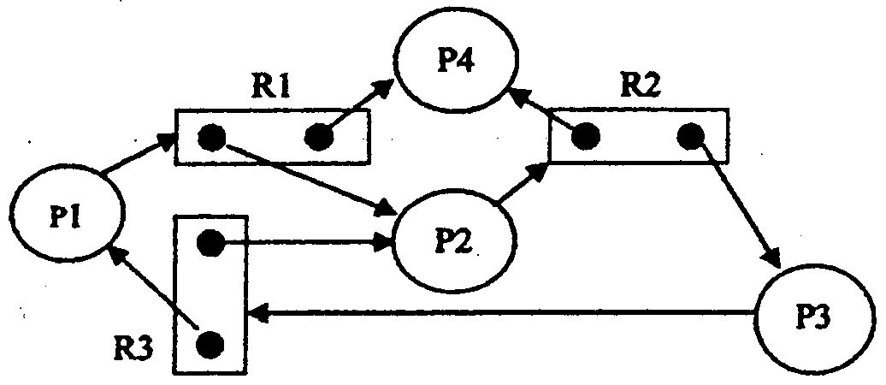
A．P1，P2，P3，P4 B．P1，P4，P2，P3
C．P4，P2，P3，P1 D．P4，P3，P2，P1
二、多项选择题(本大题共5小题，每小题2分，共10分)
在每小题列出的五个备选项中至少有两个是符合题目要求的，请将其代码填写在题后的括号内。错选、多选、少选或未选均无分。
21．分时操作系统具有的主要特点是( )
A．同时性 B．独立性
C．可靠性 D．及时性
E．交互性
22．一般说来，程序状态字PSW中属于程序基本状态的有( )
A．指令地址 B．条件码
C．目态/管态 D．等待/计算
E．中断码
23．在以下有关UNIX页式虚拟存储管理的叙述中，正确的有( )
A．将进程的地址空间分成三个区段：系统区段、程序区段和控制区段
B．为每个区段建立一张页表
C．每个页面的大小为1024个字节
D．每个区段设置一对页表寄存器，存放该区段页表的起始地址和长度
E．页面调度采用二次机会页面替换算法
24．斯普林系统(SPOOLING)中作业的状态有( )
A．完成 B．收容
C．执行 D．等待
E．输入
25．现用PV操作管理共享资源。若信号量初值为m，最多有n(n≥m)个进程使用共享资源，则信号量值的变化范围可能是( )
A．［0，m］ B．［m，n］
C．［-1，m］ D．［-1，n］
E．［-n，m]

三、填空题(本大题共7小题，每小题2分，共14分)
请在每小题的空格中填上正确答案。错填、不填均无分。
26．操作系统有两个主要的设计原则，即能使计算机系统_________和_________。
27．操作系统面向用户提供两类使用接口：_________和_________。
28．UNIX使用系统调用_________创建进程。在创建过程中，处于变迁阶段的状态称为创建状态。创建状态是进程的初始状态，最终它会成为_________状态。
29．Windows2000供用户使用的逻辑地址由_________位组成，它所采用的页表结构是_________。
30．用户组织的文件称为逻辑文件，逻辑文件有两种形式，它们是：_________和_________。
31．磁盘驱动调度有两种，它们是_________调度和_________调度。
32．可以避免死锁的资源分配策略是_________算法，它能保证所有进程在有限时间内得到所需的全部资源，使系统处于_________状态。
四、简答题(本大题共5小题，每小题4分，共20分)
33．若每个程序在主存占一个连续的存储空间，操作系统与硬件如何配合来实现存储保护？
34．简述常用的几种磁盘文件的物理组织结构。
35．简述UNIX如何采用缓存技术实现读写操作。
36．为什么用进程通信方式也能解决生产者/消费者问题？
37．某系统有同类资源m个，它们供n个进程共享。如果每个进程最多申请x个资源(1≤x≤m)，问：各进程申请资源之和在什么范围内系统不会发生死锁？
五、综合题(本大题共4小题，每小题9分，共36分)
38．在一个多道批处理系统中，供用户使用的主存空间有100K，主存采用可变分区管理，并且已装入主存的作业不被移动。今有如下表所示仅作计算的作业序列，假设作业调度和进程调度均采用计算时间短的作业优先调度算法，当第一个作业进入输入井后就开始调度，并忽略系统开销的时间。
要求：
(1)写出作业调度的次序；
(2)计算各作业的周转时间；
(3)计算平均作业周转时间。
作业 | 入输井时间 | 需计算时间 | 主存  要求 | 进入主  存时间 | 开始  时间 | 完成  时间 | 周转  时间
1 | 9.0时 | 0.5小时 | 15K
2 | 9.2时 | 0.4小时 | 60K
3 | 9.3时 | 0.3小时 | 40K
4 | 9.5时 | 0.2小时 | 10K
5 | 9.6时 | 0.1小时 | 15K
39．在页式虚拟存储管理系统中，若某进程依次访问的页面为1，2，3，4，2，1，5，6，2，1，2，3，7，6，3，2。分配4块主存块(设开始四页已装入主存，不算缺页)，采用页号队列的方法，请分别按LRU算法页面调度和FIFO算法页面调度，并填写下表，计算相应的缺页次数和缺页率。
(1)LRU调度算法
访问页面 | 1 | 2 | 3 | 4 | 2 | 1 | 5 | 6 | 2 | 1 | 2 | 3 | 7 | 6 | 3 | 2
页号队首 | 1 | 1 | 1 | 1
 |  | 2 | 2 | 2
 |  |  | 3 | 3
页号队尾 |  |  |  | 4
是否缺页
缺页次数 |  |  |  |  |  |  | 缺页率
(2)FIFO调度算法
访问页面 | 1 | 2 | 3 | 4 | 2 | 1 | 5 | 6 | 2 | 1 | 2 | 3 | 7 | 6 | 3 | 2
页号队首 | 1 | 1 | 1 | 1
 |  | 2 | 2 | 2
 |  |  | 3 | 3
页号队尾 |  |  |  | 4
是否缺页
缺页次数 |  |  |  |  |  |  | 缺页率

40．假设一个磁盘组有100个柱面(编号为0～99)，每个柱面有32个磁道(又称盘面，编号为0～31)，每个盘面有16个扇区(编号为0～15)。每个盘面使用一个读写磁头。现采用位示图方法管理磁盘空间，其字号位号均从0开始递增编号。令磁盘块号按柱面顺序和盘面顺序编排。请回答下述问题：
(1)若采用32位的字组成位示图，共需要多少个字？
(2)计算第40字的第18位对应的柱面号、磁头号和扇区。
41．一个数据采集处理系统有三个进程A，B，C。进程A负责数据采集，并把采集到的数据存入缓冲区H中，供进程B和C分别做不同的处理。系统规定：仅当进程B和C都取走了H中的数据后进程A才能在H中存入新的数据供处理。为使进程能正确地并发执行，现用PV操作进行管理，回答下列问题：
(1)应怎样定义信号量？写出信号量的作用及其初值。
(2)在如下程序的方框位置填上合适的P操作或V操作，使它们能正确地并发执行。

